Домашнее задание по сольфеджио для 2 класса
Для групп «Б» и «В»
- Петь гамму Си-бемоль мажор, тоническое трезвучие и опевания:

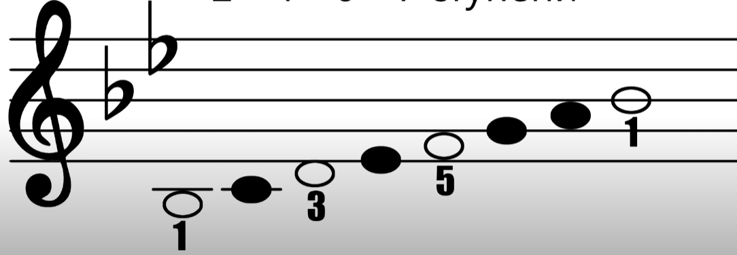

- Выпишите нотами указанные ступени в тональности Си-бемоль мажор, спойте полученную мелодию:
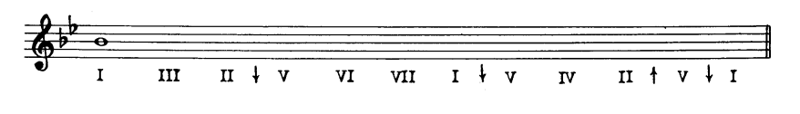
*Обратите внимание, стрелочки перед некоторыми ступенями указывают направление мелодии

- Впишите в пустые клетки ответы на следующие вопросы:
